Nuotolinis ugdymas 3-5 metų vaikams

Skubu apkabinti
Aš savo mamytę
Ir noriu įteikti
Jai melsvą gėlytę.

Už šypseną plačią,
Už bučkį ant skruosto,
Už tai, kad kas rytą
Mane ji paglosto.

Už pasaką ilgą,
Skaitytą prieš miegą,
Už tai, kad netrūksta
Šiandieną man nieko.

Šypsokis, mamyte,
Ir būki linksma,
Nes tu man pasauly
Esi tik viena.
Kęstutis Ivinskis
Gegužės pirmasis sekmadienis – Motinos diena. Tai laikas, kai visos gėlės žydi, kvepia, paukšteliai čiulba ulba, žolė žaliuoja, medžiai mezga pumpurus, ošia girios, pučia vėjas, liūliuoja marios, šviečia ir šildo saulė mūsų mielosioms mamoms.
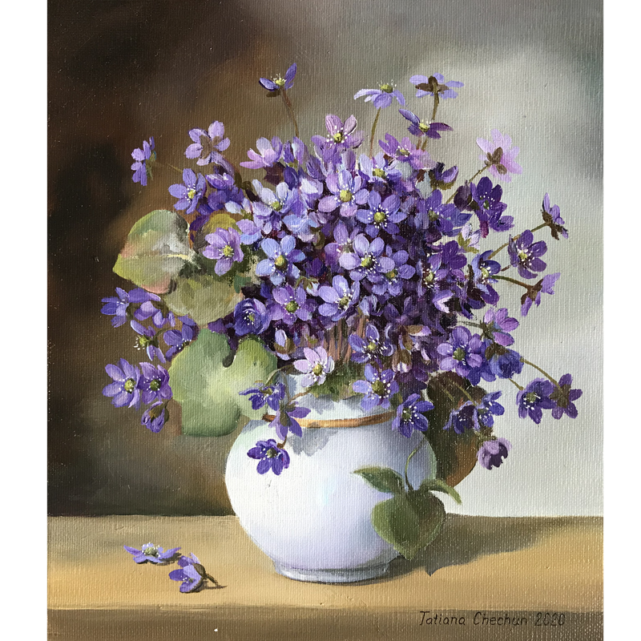
SU JŪSŲ ŠVENTE, MIELOS MAMOS!
Išmok ir padainuok dainelę mamytei
https://youtu.be/OX00rPrzRPs
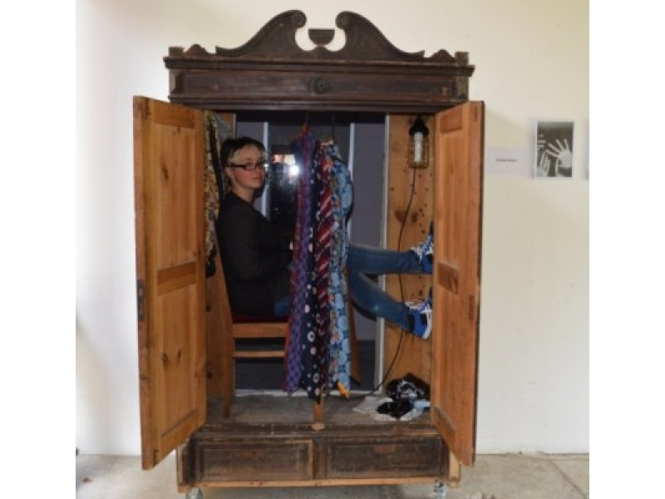
Pažiūrėk, kur tas vaikas įsirangė! Į seną seną spintą! Kažin ko jis ten ieško?
https://youtu.be/pMllavtc1d4
Kaip vadini savo mamą?
MAMA, MAMYTĖ, MAMULYTĖ...
Visi šitie gražūs žodeliai prasideda raide M.
M – tai mamytės raidė, paimk pačios gražiausios spalvos flomasterį ar pieštuką ir pabandyk ją nupiešti.
O dabar nupiešk mamytę: pirmiausiai nupiešk galvą, tada kūną – pilvą.
Tada nupiešk kojas, kad mama pas tave ateitų,
nupiešk rankas, kad galėtų tave apkabinti,
nupiešk akis, kad į tave žiūrėtų,
nupiešk lūpas, kad tave pabučiuotų,
nupiešk ausis, kad tave girdėtų,
nupiešk plaukus, kad būtų graži.
Ir nepamiršk mamos rūbų gražiai nuspalvinti. Gal jai tiktų ta nėriniuota suknelė?..
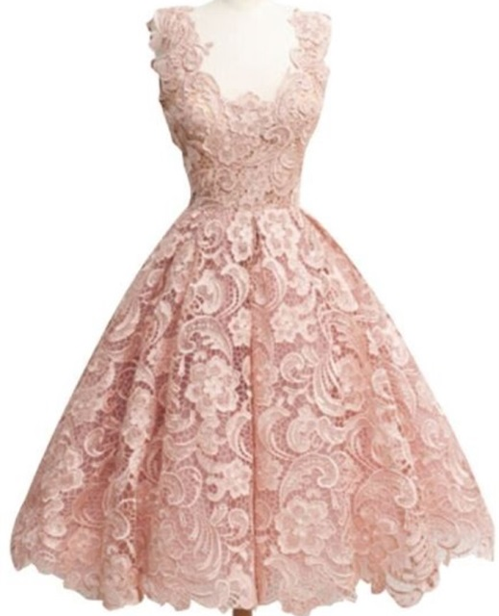
Apauk mamytės kojas kurpaitėmis. Kaip manai, kurios mamytei labiau tiktų?
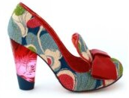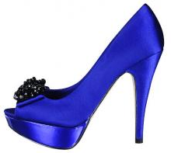
O dabar ant galvos nupiešk raidę M – tai bus mamos karūna. Gali papuošti ją gėlytėmis.
- Paveikslėlį padovanok mamytei.
Visos mamos labai mėgsta gėles, manau, tavo mamytei taip pat patinka gėlės. Pabandyk padaryti mamytei staigmeną. Ant spalvoto popieriaus apvedžiot savo rankytę. Taupyk popierių, kad kuo daugiau tos pačios spalvotų rankyčių iškirptum. Iškirptus delniukus suklijuok ratu. Išsikirpk geltoną ar kitokį skrituliuką ir priklijuok gėlytės viduryje. Padaryk gėlyčių pievą, iš spalvoto ar krepinio popieriaus gėlytėms priklijuok kotelius.
Suskaičiuok, kiek kiekvienoje gėlytėje tilpo tavo delniukų.
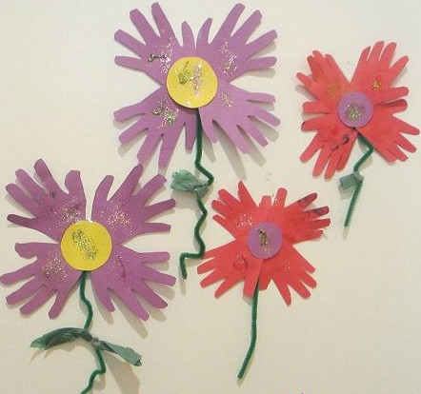
Dar gali pasidaryti margą margą gėlių pievą. Reikės vandeniu skiestų dažų, iškarpytų tualetinio popieriaus ritinėlių ir popieriaus lapo. Merkiam, anspauduojam ir džiaugiamės!
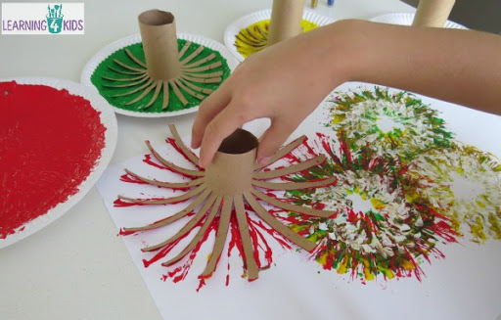
Jei rasi namuose ausų krapštukų, plastilino ir medinių pagaliukų, galėsi pasidaryti tokių linksmų gėlyčių. Paprašyk, kad tėveliai nukirptų antrą ausų krapštukų galą. Iš plastilino padarykit rutuliuką, pasmeikite jį ant pagaliuko, įstatykit į vazelę, dantų krapštuką merkit į dažus ir smeikit į rutuliuką.
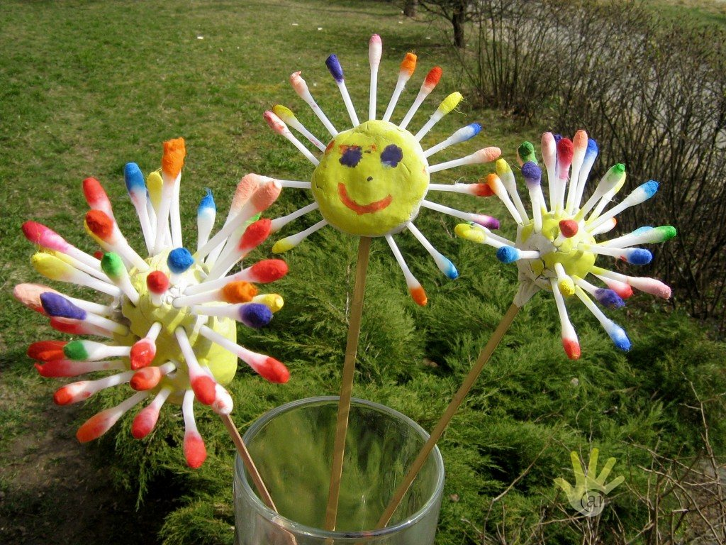
Smalsu, kaip pavyko įveikti darbelius? Ar mamytėms patiko dovanėlės? Pasidalinkite įspūdžiais. Labai lauksime.
Gražios Mamos dienos.

Parengė mokytoja metodininkė
Regina Dabužinskienė

